一、选择题（每小题6分，共42分）
1.设（x、y）在映射f下的象是（$\frac{x+y}{2},\frac{x−y}{2}$）,则(-5,2)在f的原象是（）
A.（-10，4）B.（-3，-7）C.（-6，-4）D.（-$\frac{3}{2},−\frac{7}{2}$）
答案：B
解析：$\begin{aligned}\left\{\frac{x+y}{2}=−5, | \right.\end{aligned}$
2.下列各组函数中表示同一函数的是（）
A.f(x)=x与g(x)=($\sqrt{x}$)²
B.f(x)=|x|与g(x)=$\sqrt[3]{x^{3}}$
C.f(x)=x|x|与g(x)=$\left\{\begin{matrix}x^{2}, & (x>0), \\ −x^{2}, & (x<0)\text{.}\end{matrix}\right.$
D.f(x)=$\frac{x^{2}−1}{x−1}$与g(t)=t+1(t≠1)
答案：D
解析：判断的依据是两个函数的定义域和对应法则是否一致.
3.(2010湖北八校模拟，2)设f,g都是由A到A的映射，其对应法则如下表（从上到下）：
表1映射f的对应法则
原象 | 1 | 2 | 3 | 4
象 | 3 | 4 | 2 | 1
表2映射g的对应法则
原象 | 1 | 2 | 3 | 4
象 | 4 | 3 | 1 | 2
则与f［g(1)］相同的是（）
A.g［f(1)］B.g［f(2)］C.g［f(3)］D.g［f(4)］
答案：A
解析：f［g(1)］=f(4)=1.g［f(1)］=g(3)=1.
4.(2010湖北黄冈中学模拟，1)函数y=f(x)的图象与直线x=2的公共点共有（）
A.0个B.1个C.0个或1个D.不能确定
答案：C
解析：如果x=2与函数y=f(x)有公共点，则只有一个公共点，因为自变量取一个值只对应一个函数值.若无交点，则没有公共点，此时的x=2不在y=f(x)的定义域内,故选C.
5.如下图所示，①②③三个图象各表示两个变量x、y的对应关系，则有（）
A.都表示映射，且②③表示y关于x的函数
B.②③表示y关于x的函数，且③有反函数
C.都表示y关于x的函数，且②③有反函数
D.都不能表示y关于x的函数
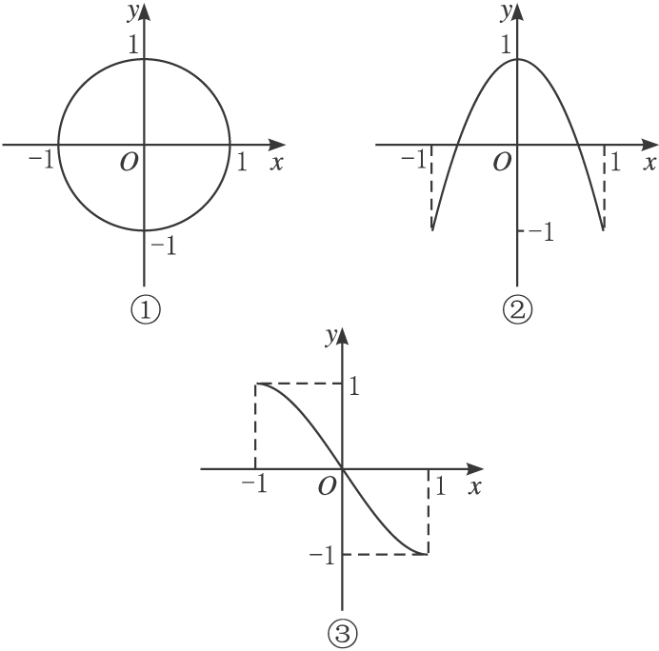
答案：B
解析：根据函数与映射的概念作答知选B.
6.如果f(a+b)=f(a)·f(b)且f(1)=2，则$\frac{f(2)}{f(1)}+\frac{f(4)}{f(3)}+\frac{f(6)}{f(5)}+⋯+\frac{f(\text{2008})}{f(\text{2007})}$等于（）
A.2007B.1003C.2008D.2006
答案：C
解析：f(a+1)=f(a)·f(1)$⇒$$\frac{f(a+1)}{f(a)}$=f(1)=2,原式=2+2+…+2=2×$\frac{\text{2008}}{2}$=2008.
7.设集合A={1，2，3}，B={4，5，6}定义映射f：A→B，使对任意x∈A,都有x²+f(x)+x²f(x)是奇数，则这样的映射f的个数为（）
A.7B.9C.10D.18
答案：B
解析：当x为奇数时，x²+1为偶数，则x²+(x²+1)f(x)为奇数；当x=2时，x²+f(x)+x²f(x)=5f(x)+4为奇数，则f(x)为奇数，即f(2)=5.
∴这样的映射个数为3×3×1=9.
二、填空题（每小题5分，共15分）
8.设函数f(n)=k(其中n∈N*),k是$\sqrt{2}$的小数后第n位数，$\sqrt{2}$=1.41421356237…,则$f\underset{8个}{\underbrace{\left\{f⋯f[f(8)]\right\}}}$个的值=______________.
答案：1
解析：本题根据题中条件有：$f\underset{8个}{\underbrace{\left\{f⋯f[f(8)]\right\}}}$=$f\underset{7个}{\underbrace{\left\{f⋯f[f(6)]\right\}}}$=$f\underset{6个}{\underbrace{\left\{f⋯f[f(3)]\right\}}}$=…=f(2)=1.
9.(2010江西南昌一模，15)定义符号函数sgnx=$\begin{aligned}\left\{1,(x>0), | \right.\left\{0,(x=0), | \right.\end{aligned}$则不等式：x+2>(2x-1)^{sgnx}的解集是____________________________.
答案：{x|-$\frac{3+\sqrt{\text{33}}}{4}$<x<3}
解析：原不等式$⇔$$\begin{aligned}\left\{x>0, | \right.\end{aligned}$
10.已知函数f(x)=$\begin{aligned}\left\{x^{2},(x≤0), | \right.\end{aligned}$若f［f(x₀)］=2,则x₀=___________________.
答案：$\frac{3}{4}$π
解析：∵f(-$\sqrt{2}$)=(-$\sqrt{2}$)²=2，
∴f(x₀)=-$\sqrt{2}$，又f（$\frac{3π}{4}$）=2cos$\frac{3}{4}$π=-$\sqrt{2}$,
∴x₀=$\frac{3}{4}$π.
三、解答题（11—13题每小题10分，14题13分，共43分）
11.设A=R，B=R，f:x→$\frac{2x+1}{2}$是A→B的映射：
（1）设a∈A,则a在B中的象是什么？
（2）设t∈A,那么t+1在B中的象是什么？
（3）设s∈A,若s→1在映射f下的象为5,则s应是多少？s在映射f下的象是什么？
解析：（1）∵a∈A,而f:x→$\frac{2x+1}{2}$是A→B的映射
∴a在B中的象为$\frac{2a+1}{2}$,
即f:a→$\frac{2a+1}{2}$.
(2)∵t∈A,A=R,
∴t+1∈A,说明t+1是集合A中的元素.根据映射的定义，元素t+1在B中必定有且只有一个元素与它相对应，故满足对应法则f:x→$\frac{2x+1}{2}$,元素t+1在B中的象为$\frac{2(t+1)+1}{2}=\frac{2t+3}{2}$.
(3)∵s∈A,
∴s-1∈A,即s-1是集合A中的元素，且有f:s-1→$\frac{2(s−1)+1}{2}$,又s-1在集合B中的象为5，
∴$\frac{2(s−1)+1}{2}$=5，解得s=$\frac{\text{11}}{2}$.同理可得s在映射f下在集合B中的象是6.
12.(2010全国大联考，18)若对任意正实数x,y总有f(xy)=f(x)+f(y):
(1)求f(1);
(2)证明f(x²)=2f(x)和f($\frac{1}{x}$)=-f(x).
(1)解析：令y=1,f(x·1)=f(x)+f(1),
∴f(1)=0.
（2）证明：①令y=x,f(x·x)=f(x)+f(x),
∴f(x²)=2f(x).
②令y=$\frac{1}{x}$,f(x·$\frac{1}{x}$)=f(x)+f($\frac{1}{x}$),
∵f(1)=0,
∴有f($\frac{1}{x}$)=-f(x).
13.△ABC中，|AB|=4，|AC|=2，P、Q分别是AB、AC上的动点，且满足S_{△APQ}=$\frac{1}{2}$S_{△ABC}，若|AP|=x，|AQ|=y，
（1）写出x的取值范围;
(2)求f(x)的解析式.
解析：（1）由S_{△APQ}=$\frac{1}{2}$S_{△ABC}$⇒$$\frac{1}{2}$xysinA=$\frac{1}{2}$×$\frac{1}{2}$×2×4sinA$⇒$xy=4,而|AB|=4，|AC|=2，
∴0<x≤4,0<y≤2$⇒$xy≤2x.
∴2x≥4$⇒$x∈［2，4］，
（2）f(x)=$\frac{4}{x}$(2≤x≤4).
14.如下图，在三角形ABC中，∠C=90°，AC=BC=2$\sqrt{2}$，一个边长为2的正方形由位置I沿AB平行移动到位置Ⅱ,若移动的距离为x，正方形和三角形ABC的公共部分的面积为f(x),试求f(x)的解析式.
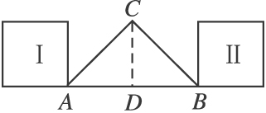
解析：设AB的中点为D，则AD=CD=2.当0≤x<2时，f(x)=$\frac{1}{2}$x².如图（1）.
当2≤x<4时，f(x)=S_{△ABC}-$\frac{1}{2}$(x-2)²-$\frac{1}{2}$(4-x)²=-x²+6x-6.如图（2）.
当4≤x≤6时，f(x)=$\frac{1}{2}$(6-x)².如图（3）.
∴f(x)=$\left\{\begin{matrix}\frac{1}{2}x^{2} & & (0≤x<2), \\ −x^{2}+6x−6 & & (2≤x<4), \\ \frac{1}{2}(6−x)^{2} & & (4≤x≤6)\text{.}\end{matrix}\right.$
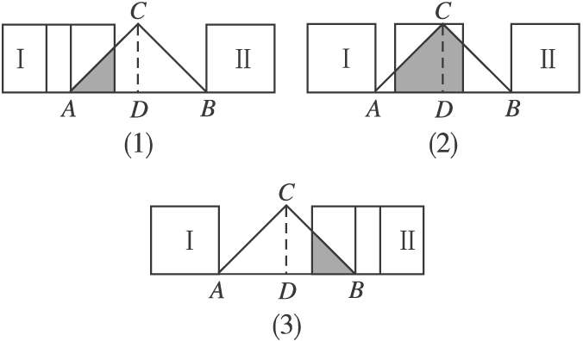
轻松阅读
神奇的08奥运预测
据2010年6月1日《京华时报》报道，“诺奖七得主北京论道”期间，2003年诺贝尔经济学奖得主、著名经济预测大师克莱莱夫·格兰杰教授通过自己的模型预测，2008年北京奥运会将有11468名运动员参加.
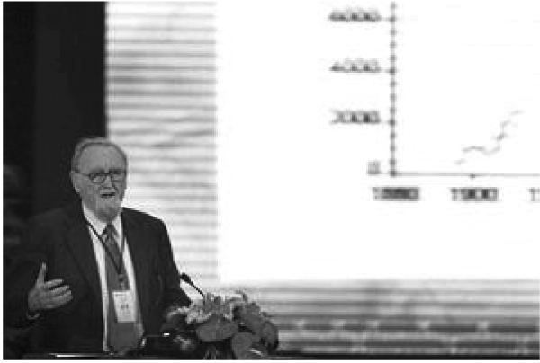
克莱夫·格兰杰用自己设计
的模型预测北京奥运会的参赛人数
克莱夫·格兰杰是著名的经济预测大师，所研究的领域非常抽象.但在昨天的讲演中，他却将自己的理论具体化，向听众介绍了自己设计的奥运参赛运动员人数计算模型，然后根据这个模型大胆预测了2008年参加北京奥运会的运动员人数.
克莱夫·格兰杰设计了一个坐标，横轴是历届奥运会举办时间，纵轴是奥运会参赛人数.他把从1900年到2010年的每次奥运会的参赛人数都在坐标上标志出来，然后连点成线.“我们看到，这是一条比较平滑的曲线，实际上是一个随时间变化的二次函数，这是个并不复杂的数学问题.”克莱夫·格兰杰根据这条曲线设计出一个二次方程，然后计算出2008年来北京参加比赛的运动员将有11468人，具体数字可能在10500到12500之间波动.
二次方程古人解
中世纪的阿拉伯数学家花拉子米用一种图解法求出方程x²+10x=39的正根为3，其主要想法是用几何图形的面积来表示方程中含字母的项，由此生动形象地提示了配方法的内涵.此外，古代印度数学家的配方方法也很有趣：在ax²+bx+c=0的两边同乘以4a再配方后得（2ax+b）²=b²-4ac，然后开方得求根公式.这个方法有两个优点：一是判别式是怎么来的看得比较清楚（菲尔兹奖得主芒福得曾经说过这样的话：“对于我来说，b²-4ac至今仍像是个死记的偶像”）；二是在课本上的求根公式推导过程中，$\frac{b^{2}−4\text{ac}}{4a^{2}}$开平方后分母中含有绝对值，而这里就没有这个麻烦.

